Практическая работа №17

Среда программирования Basic и Pascal. Тестирование готовой линейной программы.

Цели работы:

1) научиться применять основные операторы (команды) и редактировать программы с линейной структурой;

2) сформировать навыки работы в среде программирования

3) изучить на практике, как составляются программы с линейной структурой.

План работы

1. Тестирование готовой линейной программы.

2. Редактирование готовой программы.

3. Составление простейших программ.

4. Выполнение зачетного задания.

Теоретические сведения

Окно программы PascalABC.NET состоит из главного меню, панели инструментов, рабочего поля и окна вывода.

Основные операторы языка программирования приведены в таблице ниже

|  |  |
| --- | --- |
| Название | Pascal |
| Оператор ввода данных | Read, readln |
| Оператор присваивания | := |
| Оператор вывода | Write, writeln |

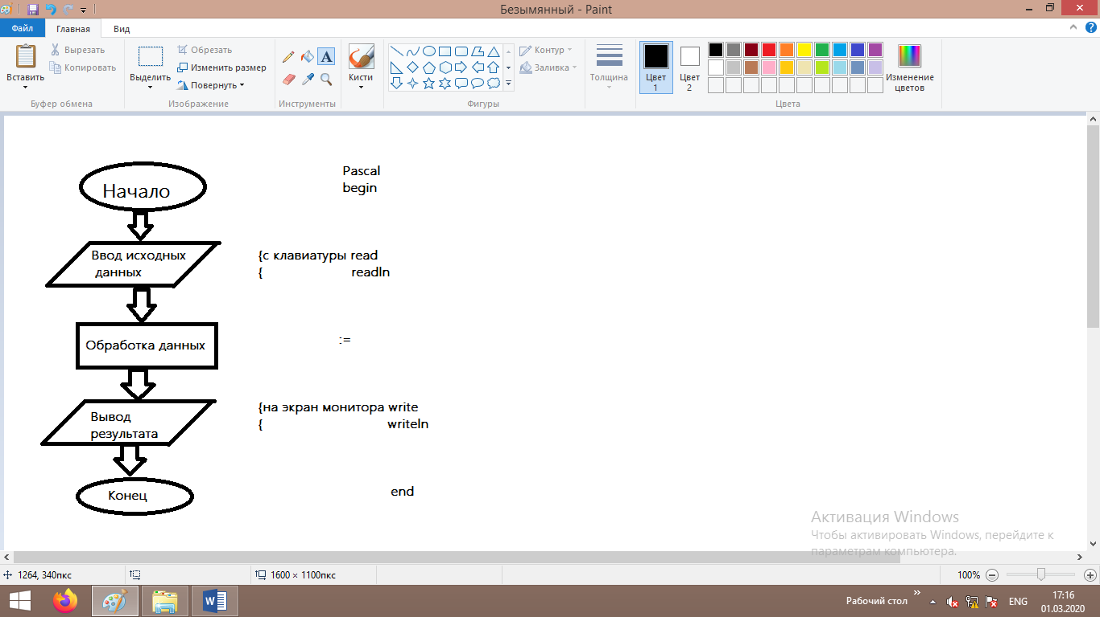

2. Тестирование готовой линейной программы PascalABC.NET

2.1 Запустите программу PascalABC.NET

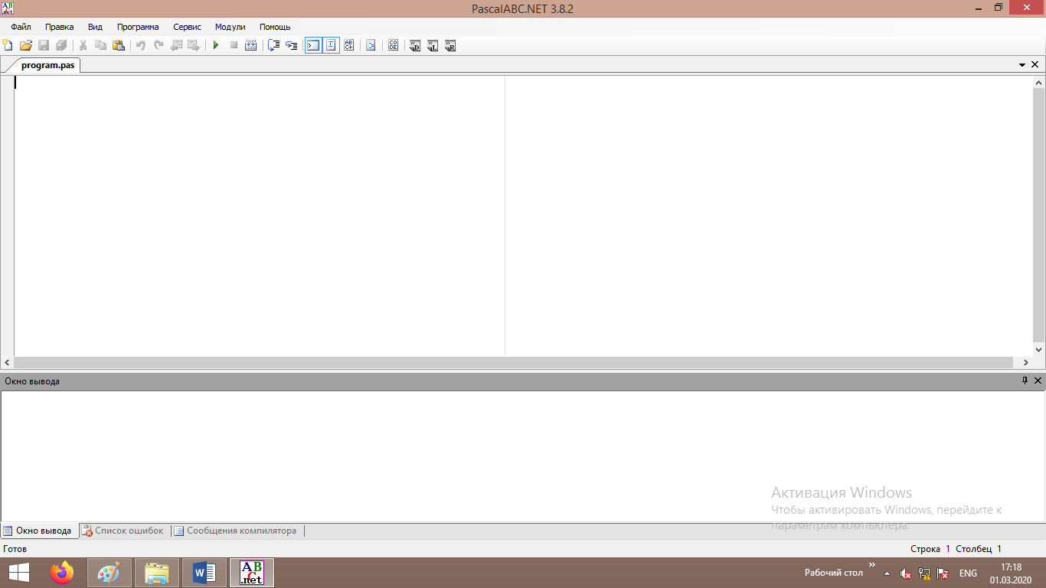

2.2 Откройте готовую программу, для этого выполните команды: Файл – Открыть… и в предложенном списке программ выберите файл Example_1.pas

2.3 Перед вами появится программа, позволяющая умножить два целых числа.

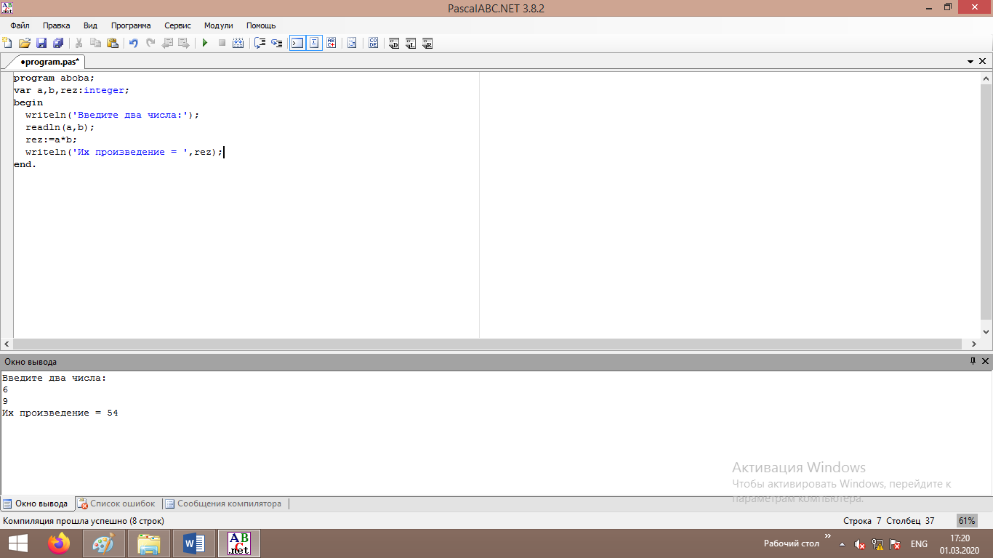

2.4 Редактирование готовой программы. Выполните задания №1-3, используя исходные программы.

Задание №1

Измените исходную сумму таким образом, чтобы она находила сумму двух чисел.

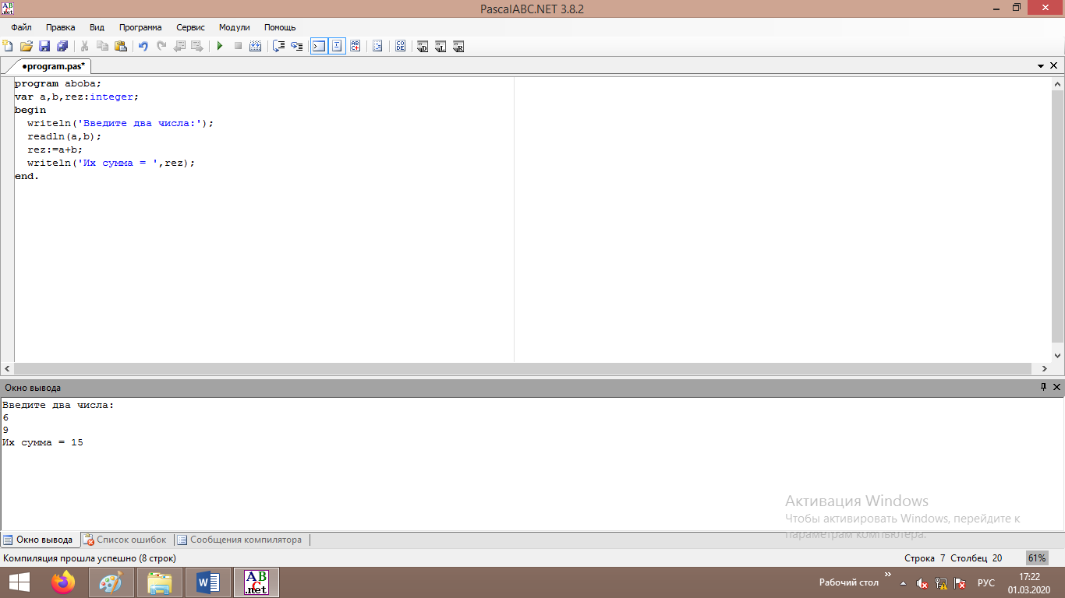

Задание №2

Измените исходную сумму таким образом, чтобы она находила частное двух чисел.

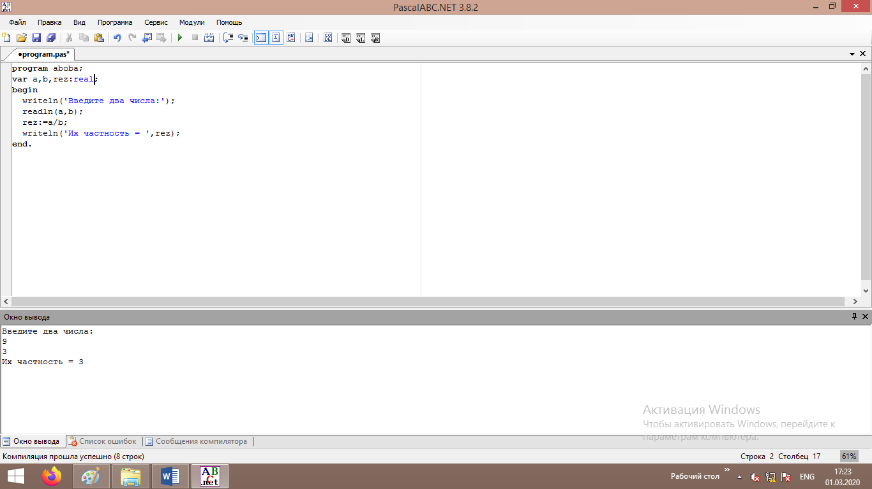

Задание №3

Измените исходную сумму таким образом, чтобы она находила сумму четырех чисел.

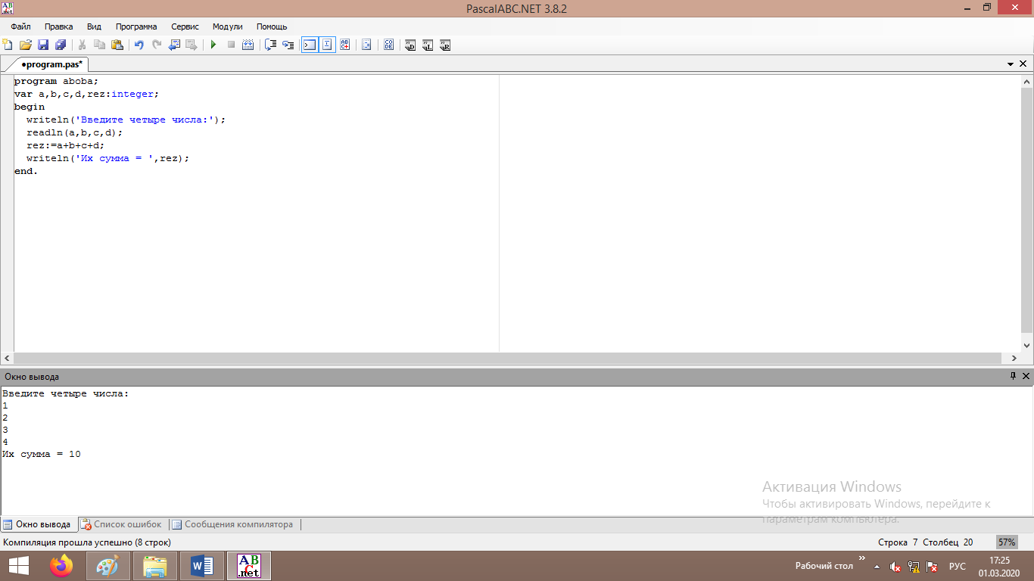

Задание №4

Составьте программу нахождения значения арифметического выражения с помощью оператора присваивания:

